**IP adresace, VLSM**

**Třídní adresování**

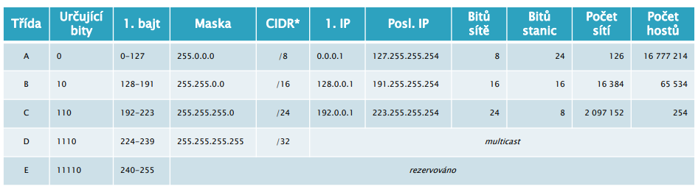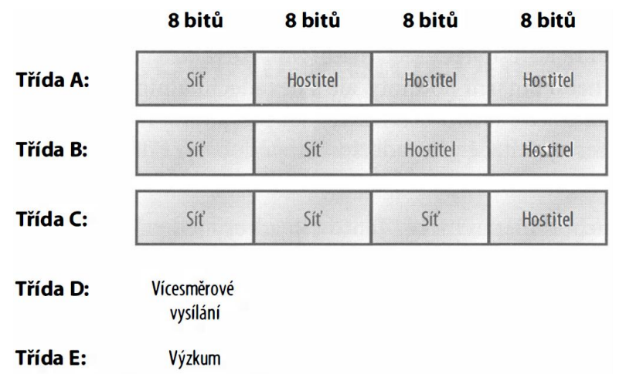

Třída A

* Pro potřeby extrémně rozsáhlých sítí
* První bit prvního oktetu je vždy 0
  + 0xxx xxxx
* Jaký je rozsah třídy A?
  + 0 – 127
* Maska podsítě jako prefix -> /8
  + 255.0.0.0

Třída B

* Pro potřeby velkých a středně velkých sítí
* První bit prvního oktetu je vždy 1 a druhý 0
  + 10xx xxxx
* Jaký je rozsah třídy B?
  + 128 - 191
* Maska podsítě jako prefix -> /16
  + 255.255.0.0

Třída C

* Pro potřeby malých sítí
  + Přiřazováno i větším sítím – šetření A a B rozsahu
* První bit prvního oktetu je vždy 1, druhý také
  + 110x xxxx
* Jaký je rozsah třídy C? 192 - 223 } Maska podsítě jako prefix -> /24
  + 255.255.255.0

Třída D

* 1. oktet: 224 – 239
* Využíváno pro multicastové vysílání
* Maska 255.255.255.255

Třída E

* 1. oktet: 240 – 255
* Využíváno k výzkumným účelům / jako rezerva

Vyhrazené IP

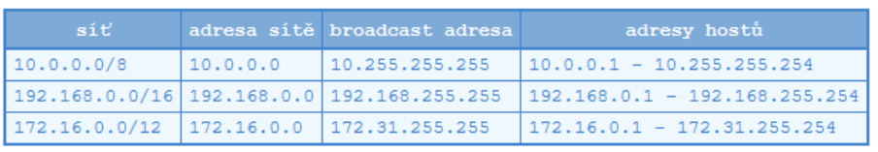

**Pojmy**

IP adresa

* Internet protocol
* Označuje konkrétní umístění daného zařízení v síti
* Jednoznačný identifikátor síťového zařízení v rámci dané počítačové sítě využívající IP protokol (3. vrstva OSI)
* IPv4 (32b; 192.168.0.1) nebo IPv6 (128b; 2001:db8::1428:57ab)
* Strukturovaná/hierarchická
  + Umožněno směrování
  + Dvou – tří úrovňové zanoření (obdoba tel. čísel)
    - Síť-hostitel | Síť-podsíť-hostitel
  + U nehierarchických není možné
    - Pro každý PC/zařízení by musela být uchována informace ve směrovači
    - Každá IP by tak byl jedinečný identifikátor

Mac adresa

* Media Access Control
* Jednoznačný identifikátor síťového zařízení využívající různé protokoly (2. vrstva OSI)
* Přiřazena síťové kartě (NIC) při výrobě (celosvětově jedinečná)
* Též fyzická adresa (dříve uložena v EEPROM)
* 48 bitů (první 2 nebo 3 dvojice označují kód výrobce)
  + Šestice dvojciferných hexadecimálních čísel -> 01:23:45:67:89:ab nebo 01-23-45-67-89-ab
  + Tři skupiny čtyř hexadecimálních čísel -> 0123.4567.89ab
* Využívána při hledání hostitele v lokální síti

Všesměrová adresa (broadcast)

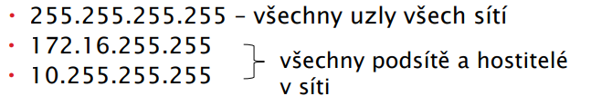

Prefix

* /20 označuje počet 1 v masce

Maska

* 32b hodnota, jež umožňuje příjemci paketů IP rozlišit z IP adresy část „Net ID“ a část „Host ID“

VLSM

* Variable lenght subnet mask
  + Adresování s maskou podsítě proměnné délky
* Umožňuje velkou podsít rozdělit na několik podsítí různé velikosti
  + Ekonomické využití adresního prostoru IP
* Možno použít pouze s protokoly: RIPv2, EIGRP, OSPF

CIDR

* Classless Inter-Domain Routing
  + beztřídní směrování
* jemnější dělení PC sítí -> předtím pouze 8,16,24 masky podle příslušnosti ke třídě IP adres

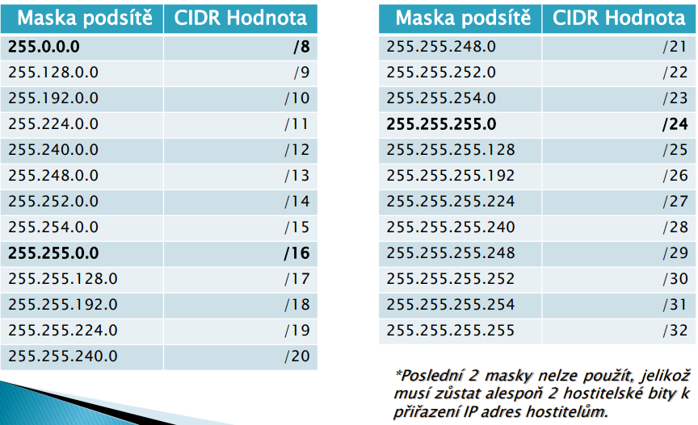

**Výpočty**

IP sítě

* Logickým součinem IP adresy hosta a jeho masky

Broadcast podsítě

* Logickým součtem IP adresy hosta a inverzní masky (tzv. wildcard mask)

Počet hostů

* 2počet nemaskovaných bitů (nul) – 2
  + Proč se odečítá dvojka?
    - Adresa podsítě a všesměrová adresa

Počet podsítí

* STARÝ ZPŮSOB
  + 2počet maskovaných bitů (jedniček) – 2
  + Dvojka je odečtena z důvodů podsítě samých 0, resp. 1
  + Starší způsob (RFC 950), r. 1985
* NOVÝ ZPŮSOB
  + 2počet maskovaných bitů (jedniček)
  + Možno využít i samých nul nebo jedniček pro podsítě
  + Nový způsob (RFC 1812), r. 1995

Velikost bloku

* 256 – maska podsítě
* Př.: Jak velký blok odpovídá prefixu/26? Velikost bloku: 256 – 192 = 64

Platné podsítě

* Násobky velikosti bloku od nuly do dosažení masky
* Př.: Jaké jsou platné podsítě předchozího příkladu? Platné podsítě: 0, 64, 128, 192

Jaká je všesměrová adresa podsítě?

* Všesměrová adresa je vždy určena číslem, které předchází následující síti
* Př.: Jaké jsou všesměrové adresy podsítí z předchozího příkladu? .63, .127, .191, .255

Jaké jsou platné hostitelské adresy?

* Jsou dány čísly mezi podsítěmi – nutno však vynechat sekvence samých nul a jedniček
* Jedná se tedy o čísla nacházející se mezi IP sítě a Broadcastem dané sítě

Wild card

* Inverzní maska

**VLSM**

* Nutno znát a rozumět, jak se masky skládají z velikostí bloků a schémat
* Velikosti bloků nelze stanovovat libovolně!
  + Souvisí vždy s maskou dané sítě
* Počítání bloků začíná vždy od nuly
  + Nelze začínat v libovolném místě!
* Sítě se nesmí překrývat
* Jako první se věnujte největší síti
* [VLSM1](ODKAZY/vlsm_cv1,2.jpg), [obrazkekVLSM1cv1](ODKAZY/vlsm_obrazek_cv1.jpg), [obrazekkVLSMcv2](ODKAZY/vlsm_cv1,2.jpg), [VLSM2](ODKAZY/vlsm_cv3.jpg)

**SUMARIZACE**

* Minimalizace aktualizací mezi směrovači
  + Více cest je oznámeno souhrnně (jednou zprávou)
* Zmenšení směrovací tabulky
  + Rychlejší nalezení cesty do vzdálené sítě
  + Zvýšení přenosové kapacity a omezení výpočetní zátěže směrovačů
* Nutná znalost velikosti bloků
  + Díky tomu je možné zjistit masku sumarizační routy
  + Síťová adresa sum. routy vždy odpovídá první síťové adrese v bloku
* Při dobrém návrhu sítě – správné rozdělení podsítí včetně umístění v rámci sítě - je možné snadno vytvářet tzv. sumarizační routy (route summarization)
  + Také označováno jako tvorba nad-sítí (supernetting), či agregace

Př.1

* Navrhněte sumarizační routu pro rozsah sítí: 192.168.16.0 až 192.168.31.0
* Jaká je velikost bloku? 16 -> počet sítí třídy C
* Jaký je prefix (maska) pro daný blok? /20 -> 240
* Sumarizační routa je? 192.168.16.0/20

[priklady](ODKAZY/sumarizace.jpg)